Рекомендация МСЭ-R BT.2153-0
(12/2022)
Использование компонентных рабочих процессов для обмена непрямыми телевизионными программами

Серия BT
Радиовещательная служба
(телевизионная)

Предисловие
Роль Сектора радиосвязи заключается в обеспечении рационального, справедливого, эффективного и экономичного использования радиочастотного спектра всеми службами радиосвязи, включая спутниковые службы, и проведении в неограниченном частотном диапазоне исследований, на основании которых принимаются Рекомендации.
Всемирные и региональные конференции радиосвязи и ассамблеи радиосвязи при поддержке исследовательских комиссий выполняют регламентарную и политическую функции Сектора радиосвязи.
Политика в области прав интеллектуальной собственности (ПИС)
Политика МСЭ-R в области ПИС излагается в общей патентной политике МСЭ-Т/МСЭ-R/ИСО/МЭК, упоминаемой в Резолюции МСЭ-R 1. Формы, которые владельцам патентов следует использовать для представления патентных заявлений и деклараций о лицензировании, представлены по адресу: http://www.itu.int/ITU-R/go/patents/ru, где также содержатся Руководящие принципы по выполнению общей патентной политики МСЭ-Т/МСЭ-R/ИСО/МЭК и база данных патентной информации МСЭ-R.

Серии Рекомендаций МСЭ-R
(Представлены также в онлайновой форме по адресу: http://www.itu.int/publ/R-REC/ru.)
Серия | Название
BO | Спутниковое радиовещание
BR | Запись для производства, архивирования и воспроизведения; пленки для телевидения
BS | Радиовещательная служба (звуковая)
BT | Радиовещательная служба (телевизионная)
F | Фиксированная служба
M | Подвижные службы, служба радиоопределения, любительская служба и относящиеся к ним спутниковые службы
P | Распространение радиоволн
RA | Радиоастрономия
RS | Системы дистанционного зондирования
S | Фиксированная спутниковая служба
SA | Космические применения и метеорология
SF | Совместное использование частот и координация между системами фиксированной спутниковой службы и фиксированной службы
SM | Управление использованием спектра
SNG | Спутниковый сбор новостей
TF | Передача сигналов времени и эталонных частот
V | Словарь и связанные с ним вопросы

Примечание. – Настоящая Рекомендация МСЭ-R утверждена на английском языке в соответствии с процедурой, изложенной в Резолюции МСЭ-R 1.
Электронная публикация
Женева, 2023 г.
© ITU 2023
Все права сохранены. Ни одна из частей данной публикации не может быть воспроизведена с помощью каких бы то ни было средств без предварительного письменного разрешения МСЭ.

РЕКОМЕНДАЦИЯ МСЭ-R BT.2153-0
Использование компонентных рабочих процессов для обмена непрямыми телевизионными программами
(2022)
Сфера применения
В настоящей Рекомендации определен эффективный и гибкий подход к обеспечению нескольких версий непрямого контента для производства программ и международного обмена ими.
Ключевые слова
Компонентный контент, компонентный рабочий процесс, совместимый формат мастер-файла, IMF, международный обмен контентом, глобальная платформа
Ассамблея радиосвязи МСЭ,
учитывая,
a) что в Отчете МСЭ-R BT.2400 "Сценарии использования, требования и технические элементы глобальной платформы" описываются сценарии, в которых контент в разделенной на компоненты форме может распространяться среди различных платформ и устройств;
b) что вследствие территориальных и нормативных требований, а также требований в области прав часто бывает необходимо использовать несколько версий программы;
c) что желательно, чтобы формат производства программы охватывал все языки аудио- и текстовой информации, весь альтернативный и дополнительный редакционный контент, все варианты доступности и любые постоянные или временные данные, необходимые для адаптации контента в соответствии с требованиями и возможностями различных способов доставки и платформ;
d) что для минимизации воздействия процесса обмена контентом на окружающую среду при его глобальном распространении желательна любая система, способная уменьшить потребность в дублировании при хранении и обработке;
e) что любой технологический процесс производства должен допускать возможность быстрого и эффективного внесения изменений в контент в любой момент времени до или после обмена (например, когда требуется внести изменения в целях правового или территориального регулирования, по причине локальных бедствий и т. д.);
f) что производителям контента требуется высокая степень контроля над версиями и процессом обмена их продукцией, включая любые служебные данные, связанные с программой,
признавая,
что Общество инженеров кино и телевидения (SMPTE) определило совместимый формат мастер-файла (IMF), который представляет собой компонентный формат контента,
рекомендует,
1 рассмотреть возможность использования компонентных рабочих процессов для обмена готовым непрямым контентом между производителями программ, их распространителями и вещательными компаниями;
2 использовать для компонентных рабочих процессов правила определения параметров, описанные в Приложении.

Приложение
Правила определения параметров компонентных рабочих процессов для обмена непрямыми телевизионными программами

1 Введение
Компонентный формат контента составляет основу бизнес-ориентированных рабочих процессов, позволяя получать из общего набора компонентов мультимедийного ряда и данных (аудио, видео, субтитры, данные, связанные с контентом, и т. д.) несколько разных версий без необходимости хранить несколько полных копий файлов программы. Любая система, предназначенная для обмена готовым контентом, должна быть достаточно гибкой, чтобы обеспечить учет широкого спектра типов программ и технических требований как в текущий момент, так и в будущем. Кроме того, важно, чтобы система обмена следовала правилам, устанавливающим основу для взаимодействия.
Общество инженеров кино и телевидения (SMPTE) разработало такой компонентный формат контента, называемый совместимым форматом мастер-файла (Interoperable Master Format (IMF)) [1]. Он предназначен для обмена компонентами готового контента между владельцами контента, распространителями и вещательными компаниями.

2 Нормативные справочные документы
[1] SMPTE ST 2067; Interoperable Master Format (IMF) document suite https://www.smpte.org/standards/st2067
[2] SMPTE ST 377-1; Material eXchange Format (MFX) – File Format Specification https://ieeexplore.ieee.org/document/8984681
[3] W3C Recommendation; eXtensible Markup Language (XML)
https://www.w3.org/TR/xml/

3 Определение компонентного контента
Компонентный контент определяется как мультимедийный ряд, содержащий группу или группы ресурсов (аудио, видео, субтитры и др.), которые можно обрабатывать для создания различных версий этого ряда. Компонент – это дискретный элемент аудио- или видеоряда либо элемент данных программы, который может представлять собой видео- или аудиозапись всей программы, отдельной сцены или даже отдельного кадра контента.

3.1 Правила определения структуры формата для компонентного обмена
В идеале компонентная система должна иметь два набора обязательных параметров, которые определяют структуру и конкретные правила сценария использования.
1) Набор общих параметров, определяющий правила, обязательные для всех применений. Эти правила относятся к структуре пакета контента, способу именования компонентов, их упаковке и набору файлов данных, требуемых для обеспечения взаимодействия.
2) Набор специальных параметров, определяющий правила, обязательные для конкретных применений компонентного рабочего процесса. Эти правила определяют конкретный формат видеоизображения, видеокодек, частоту дискретизации и разрядность звука, а также другие параметры, необходимые для обеспечения взаимодействия между поставщиком и получателем контента на основе соглашения по обмену контентом.

4 Наборы общих параметров
Общие параметры являются обязательными и применяются ко всем соответствующим компонентам. Обязательные правила IMF SMPTE, применимые ко всем сценариям использования, определены в документах основных требований (Core Constraint documents).

4.1 Форматы файлов
Все мультимедийные аудио- и видеофайлы независимо от типа файла или кодека упаковываются с использованием универсального контейнера формата обмена материалами (MXF) [2]. Данные, зависящие от времени, описываются с помощью расширяемого языка разметки (XML) [3] и упаковываются с использованием универсального контейнера MXF.
XML используется для описания любых статических данных, связанных с контентом, и любой обработки, необходимой для обмена программами.

4.2 Идентификация компонентов
Все компоненты снабжаются машиночитаемыми уникальными идентификаторами (UID). Передача или хранение компонента в файловой системе не должны приводить к изменению его идентификатора, если не изменено содержимое компонентов.
Никакие имена файлов и идентификаторы хранилищ объектов не следует считать постоянными и использовать для целей идентификации, если это не предписано базовым стандартом или не требуется набором специальных параметров для конкретного сценария использования.
IMF SMPTE добавляет к каждому UID удобочитаемый префикс, указывающий на тип контента, например VIDEO_UID.MXF.

4.3 Дорожки и каналы
Дорожка – это представление определенной группы компонентов, составляющих версию. Дорожки могут содержать аудио, видео или данные, зависящие от времени. Дорожка содержит один набор ссылок только на один однородный формат видео, аудио или данных. На рисунке 1 показан пример трех дорожек.
– Видеодорожка указывает только на один видеостандарт (например, формат изображения с определенной частотой кадров, колориметрией).
– Звуковые дорожки относятся только к одному аудиоформату (например, по частоте дискретизации, разрядности). В дорожке указаны все каналы, необходимые для аудиозаписи данного типа, – см. примеры ниже:
• стереозвуковая дорожка указывает на два канала (L, R);
• звуковая дорожка формата 5.0 указывает на пять аудиоканалов (L, R, C, Ls, Rs).
рисунок 1
Дорожки и каналы
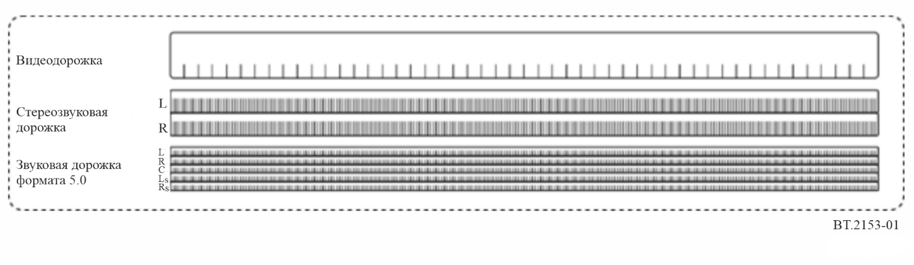
Дорожка обрабатывается как один монофайл-контейнер, независимо от того, сколько аудиоканалов связано с используемым аудиоформатом.
Структура и способ обработки файлов дорожек ряда определены в документах основных требований IMF SMPTE.

4.4 Представления времени
Для каждого компонента MXF используются интервалы времени, основанные на наименьшей единице времени формата ряда:
– для аудиокомпонентов наименьшей единицей времени является период дискретизации;
– для видеокомпонентов наименьшей единицей времени является длительность кадра.
Отсчет каждого отдельного компонента MXF начинается с нуля. Сегмент или сегменты каждого компонента MXF, используемого в версии контента, и расположение компонентов в любой версии готового контента определяются тремя отдельными счетчиками времени:
– счетчиком времени от начала компонента до начала сегмента используемого компонента;
– счетчиком продолжительности сегмента используемого компонента; и
– счетчиком времени от начала версии готового контента до начала сегмента используемого компонента.
На рисунке 2 показано расположение двух компонентов – X и Y – на временной шкале конкретной версии.
рисунок 2
Синхронизация и расположение компонентов
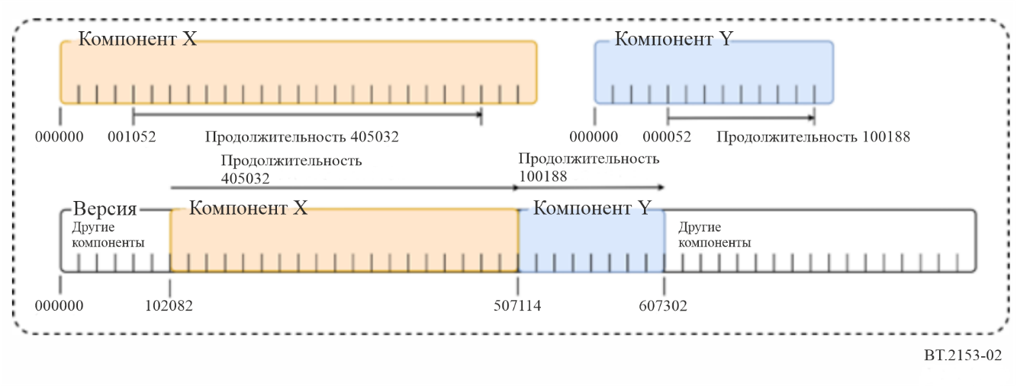
Если данные, зависящие от времени, упакованы как MXF, то используемая единица времени зависит от единицы времени ряда, к которому относятся данные или в котором они используются. Положение аудиоданных, зависящих от времени, определяется подсчетом периодов дискретизации, а положение видеоданных, зависящих от времени, – подсчетом кадров.

4.5 Создание версии
Версия программы в компонентной системе контента представляет собой виртуальную конструкцию, определяемую списком воспроизведения. Список воспроизведения – это набор инструкций на языке XML, содержащий подробную информацию о необходимых компонентах или их сегментах и порядке их появления в окончательной версии программы. Справочные примеры списков воспроизведения приведены в Прилагаемом документе к настоящему Приложению.
В IMF SMPTE этот список называется в основных требованиях списком воспроизведения композиции (Composition Playlist (CPL)).

5 Наборы специальных параметров
Наборы специальных параметров определяют параметры, необходимые для описания конкретного сценария использования, включая:
– формат видеоизображения;
– характеристики цветопередачи;
– способ кодирования для сжатия видеоизображения;
– формат звука;
– требования к статическим и динамическим данным;
– соглашения об именах необязательных файлов данных и др.
Специальные параметры также описывают соглашения об именах любых XML-файлов данных, уникальных для данного применения, и требуются ли какие-либо дополнительные или необязательные наборы параметров или файлы.
В документах IMF SMPTE, где в каждом сценарии описаны обязательные требования и ограничения на основе правил основных требований, наборы специальных параметров определяются как "сценарии применений" (Applications).

Прилагаемый документ
к Приложению
(информативный)
Детали и примеры списков воспроизведения
Чтобы помочь в понимании возможных способов использования компонентного рабочего процесса для создания нескольких версий одного и того же пакета, в данном Прилагаемом документе представлен упрощенный обзор компонентного рабочего процесса для контента, относящегося к настоящей Рекомендации. Подробное объяснение процесса создания компонентного контента и его передачи приведено в Приложении 2 к Отчету МСЭ-R BT.2400.

1 Упаковка компонентного контента
На следующих рисунках показано, как может осуществляться обмен пакетами компонентов MXF и файлами данных XML, позволяющими создать несколько технических и редакционных версий программы, или хранение таких пакетов и файлов в ожидании дальнейшей обработки.
Эти пакеты фактически представляют собой виртуальные контейнеры, физическое расположение каждого компонента в которых определяется системой управления мультимедийными ресурсами (MAM) владельца контента. Предпочтительного метода обмена пакетами, которые можно было бы архивировать или передавать с использованием протоколов обмена медиаданными или же извлекать из облачных служб с контролируемым доступом, не существует.
рисунок 3
Виртуальный пакет компонентного контента – IMP
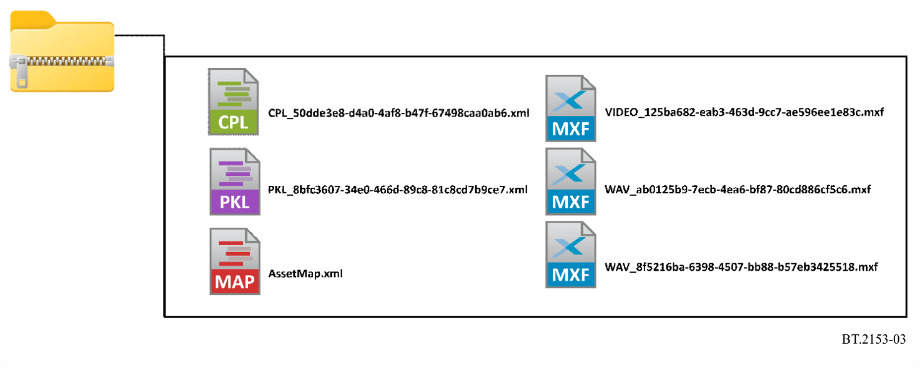
На рисунке 3 показан пример содержимого заархивированного пакета. В дополнение к аудио- и видеофайлам MXF и XML-файлу CLP пакет также содержит XML-файл Asset Map, который связывает UID с путями к файлам, и XML-файл Packing List со ссылками на все файлы пакета.
Этот пример основан на совместимом мастер-пакете (Interoperable Master Package (IMP)) IMF SMPTE, показанном на рисунке 4, который содержит подборку файлов мультимедиа и данных в форматах MXF и XML. IMP содержит три файла CPL, которые используются для создания трех разных версий программы путем вызова и размещения отдельных компонентов по мере необходимости.
РИСУНОК 4
Виртуальный пакет компонентного контента – IMP
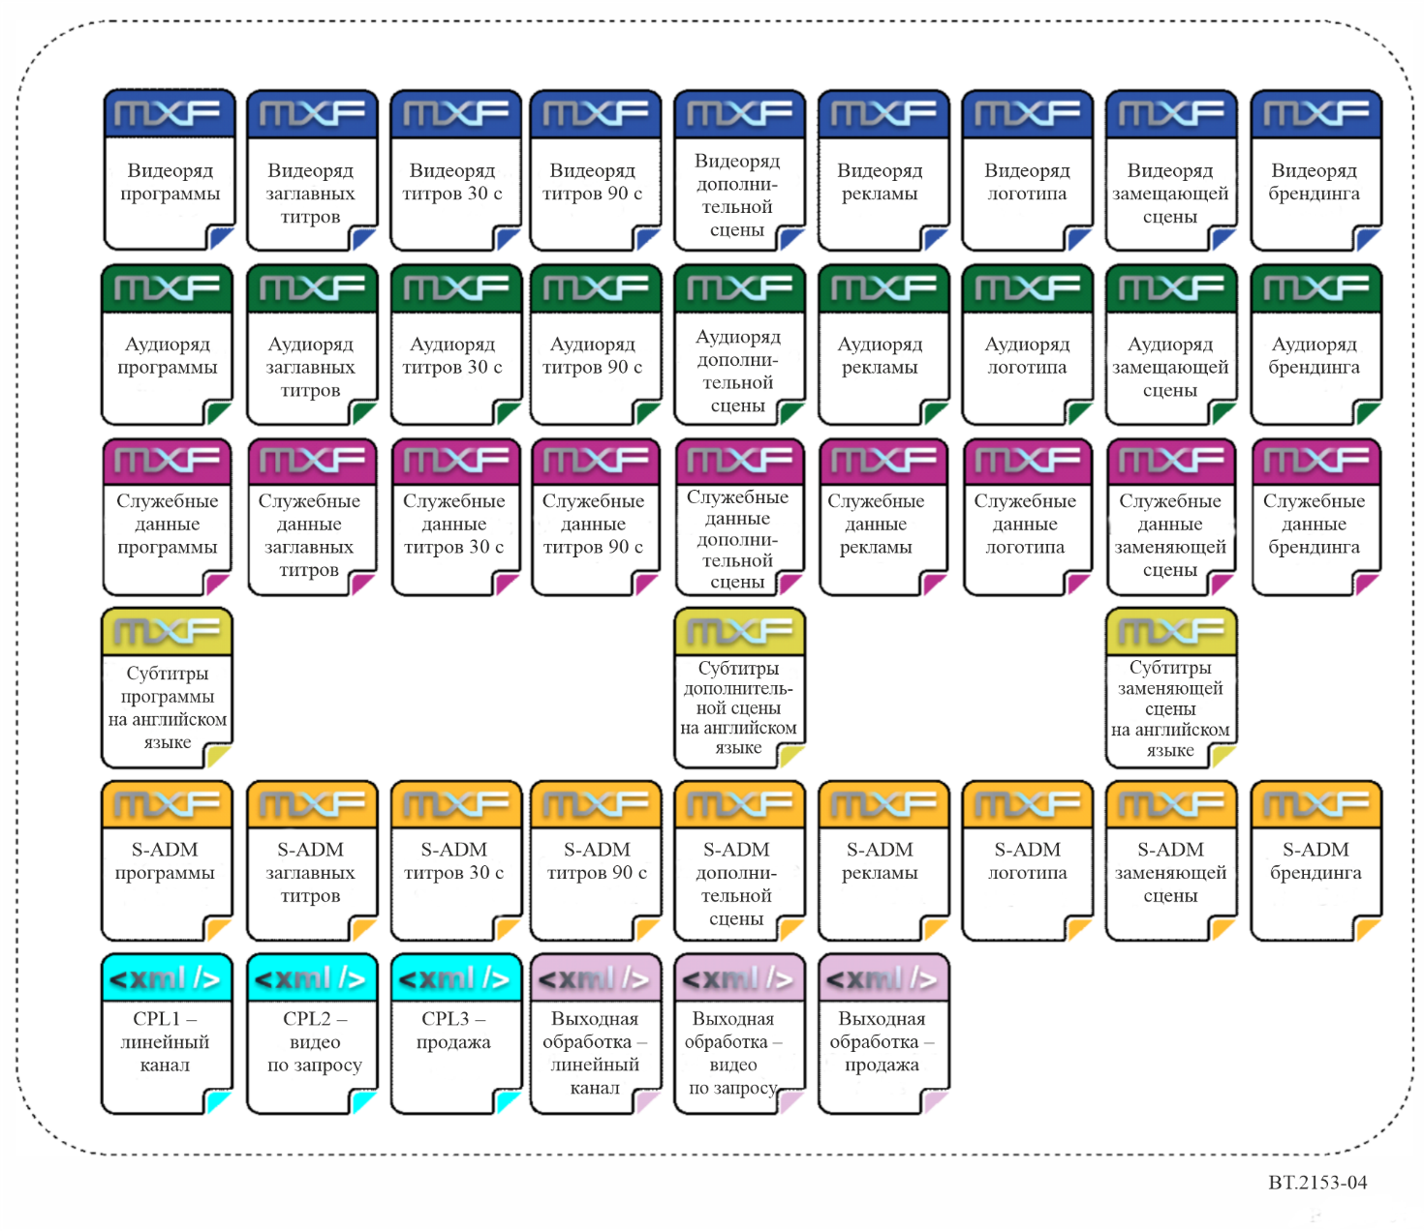
В этом примере видеоконтент представляет собой видео сверхвысокой четкости в формате HLG 3840 × 2160 с построчной разверткой с частотой 50 кадров в секунду, описанном в Рекомендации МСЭ-R BT.2100. Звуковое сопровождение представляет собой многоканальный аудиомикс с метаданными последовательной модели определения аудиофайла (S-ADM), как описано в Рекомендации МСЭ-R BS.2125, и предварительным миксом стереозвука с описанием.

2 Список воспроизведения композиции
Пример пакета контента содержит три CPL, определяющих компоненты, необходимые для трех версий. В этом примере описаны три версии, предназначенные для:
1) услуг воспроизведения и архивирования линейного канала вещательной компании (CPL1);
2) услуг видео по запросу вещательной или дистрибьюторской компании (CPL2);
3) международного обмена с конкретным сопродюсером или покупателем (CPL3).
На рисунке 5 показан процесс обработки у владельца контента при обмене версиями неформатированных файлов или у получателя контента при получении компонентного пакета. В данном случае список воспроизведения связан с совместимым мультимедийным пакетом и системой MAM вещательной или дистрибьюторской компании.
рисунок 5
Пример выходной обработки
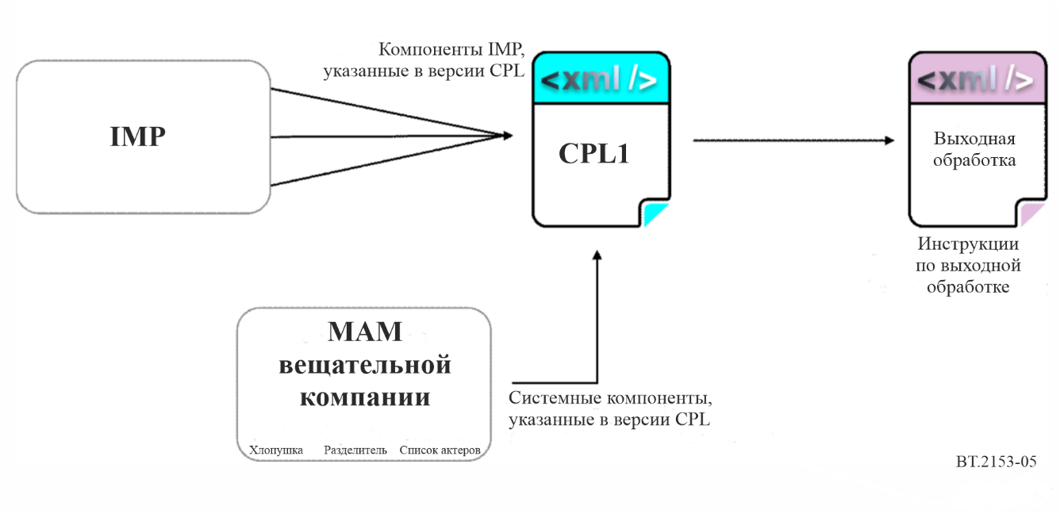

3 Предположения по выходной обработке
Выходная обработка контента в настоящей Рекомендации и в информативных примерах не рассматривается. Предполагается, что способ обработки в целях создания версий неформатированных файлов для воспроизведения, услуг по запросу или международного обмена определяется владельцем контента, распространителем контента или вещательной компанией.
Выходная обработка может включать преобразование формата изображения, преобразование частоты кадров, преобразование формата HDR, преобразование HDR в SDR, многоканальное микширование звука, транскодирование и т. д., а также организацию различных редакционных версий и версий макета файла для разных вариантов целевой доставки.

4 CPL1 – версия для линейного воспроизведения
Представляет собой пример услуг линейного воспроизведения и архивирования (см. рисунок 6), для чего требуются:
– видеоряд; МСЭ-R BT.709 HD 1920 × 1080 с чересстрочной разверткой 25 кадров в секунду;
– аудиоряд; стереоаудиоматериал с записью голоса на английском языке;
– испытательный видеосигнал; 20 с 100/0/100/0 цветных полос;
– испытательный аудиосигнал; 20 с EBU Tech 3304 с двухканальной звуковой идентификацией;
– хлопушка; обратный отсчет от –10 до –3 (7 секунд тишины);
– разделитель; активный уровень черного и тишина от –3 до первого кадра программы;
– заключительные титры; максимум 30 с, последняя надпись удерживается в течение 5 с;
– концевая часть; активный черный цвет и тишина в течение 10 с;
– первый кадр программы; таймкод 01:00:00:00.
РИСУНОК 6
Версия для линейного воспроизведения CPL1
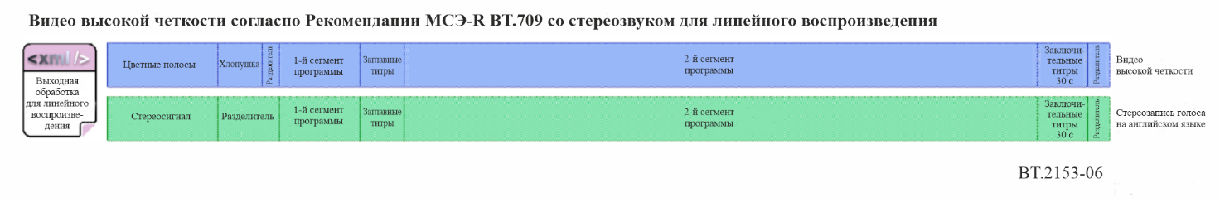
В данном случае CPL ссылается на компоненты в порядке, необходимом для версии, предназначенной для линейного воспроизведения. Затем они направляются на этап выходной обработки. Ее может осуществлять либо владелец контента перед отправкой вещательной компании, либо вещательная компания, если у нее имеется доступ к IMP. На этапе выходной обработки видеоинформация преобразуется в формат высокой четкости согласно Рекомендации МСЭ-R BT.709 и перекодируется в кодек воспроизведения, а предоставленные аудиоданные используются для преобразования многоканально звука в стереозвук. Аудио- и видеоданные объединяются в неформатированный файл с традиционным тайм-кодом, начинающимся с 00:59:30:00.

5 CPL2 – версия для услуг видео по запросу
Версия для услуг видео по запросу (VOD) (см. рисунок 7) содержит дополнительную сцену:
– видео сверхвысокой четкости (СВЧ) в формате HLG 3840 × 2160 с частотой 50 кадров в секунду согласно Рекомендации МСЭ-R BT.2100;
– аудио 1; стереозвук голосового сопровождения на английском языке, основной;
– аудио 2; улучшенный аудиомикс;
– аудио 3; стереозвуковое описание;
– заключительные титры; максимум 90 с, последняя надпись удерживается в течение 5 с;
– логотип; 5-секундный логотип в начале и в конце со стереозвуком, улучшенным звуком и служебными данными;
– реклама; 30-секундный трейлер со стереозвуком, улучшенным звуком и служебными данными;
– разделители; активный черный цвет и тишина в течение 1 с перед каждым сегментом и в конце;
– начало отсчета файлов; 00 кадров;
– маркеры разделов; только для начального заголовка и через 10 с после начала заключительных титров.
Рисунок 7
Версия для услуг видео по запросу – CPL2
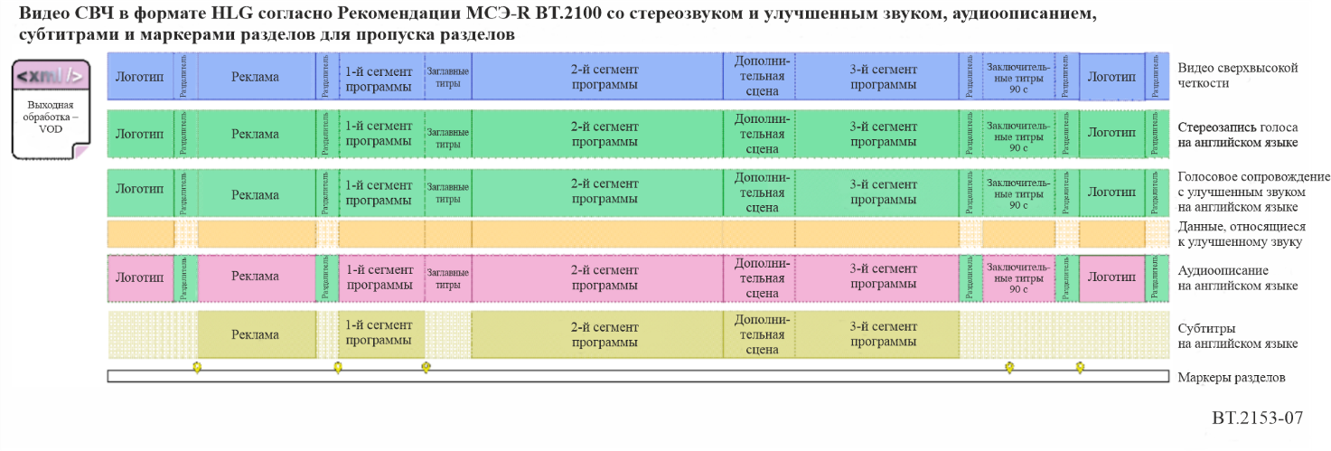
В данном случае CPL ссылается на компоненты в порядке, необходимом для версии воспроизведения по запросу. Затем они направляются на этап выходной обработки. Ее может осуществлять либо владелец контента перед отправкой распространителю видео по запросу, либо распространитель видео по запросу, если у него имеется доступ к IMP. Обработка видеокомпонентов перед отправкой в цепочку обработки VOD не требуется, поскольку к исходному формату IMP предъявляются те же требования. В цепочке обработки выходных аудиоданных предоставленные данные используются для преобразования многоканального звука в стереозвук. Затем видеоряд, стереозвук и многоканальный звук с его дорожкой данных, аудиоописание, субтитры и маркеры разделов передаются в цепочку обработки распространителя VOD.

6 CPL3 – версия для международной продажи
Версия для продажи (см. рисунок 8) содержит дополнительную сцену и замещающую сцену ввиду проблем с авторскими правами:
– видео сверхвысокой четкости в формате PQ 3840 × 2160 с частотой развертки 50 кадров в секунду согласно Рекомендации МСЭ-R BT.2100;
– аудио 1; улучшенный аудиомикс на английском языке;
– аудио 2; улучшенный аудиомикс без диалогов;
– испытательный видеосигнал; узкие цветные полосы в формате PQ согласно Рекомендации МСЭ-R BT.2111 в течение 10 с;
– звуковой испытательный сигнал; 10 с;
– брендинг; продвижение бренда компании;
– реклама; 30-секундный трейлер со стереозвуком, улучшенным звуком и служебными данными;
– заключительные титры; максимум 90 с, последняя надпись удерживается в течение 5 с;
– логотип; 5-секундный логотип в начале и в конце со стереозвуком, улучшенным звуком и служебными данными;
– разделители; активный черный цвет и тишина в течение 1 с перед каждым сегментом и в конце;
– начало отсчета файлов; 00 кадров;
– маркеры разделов; реклама, начальные титры и через 5 с после начала заключительных титров.
РИСУНОК 8
Версия для международной продажи – CPL3
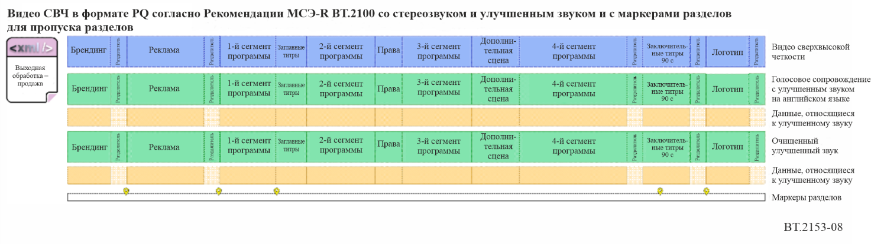
В данном случае всю обработку обычно осуществляет владелец контента. В CPL указаны видеокомпоненты, необходимые для версии, предназначенной для международной продажи. Они направляются на этап выходной обработки, где происходит только преобразование видеокомпонентов формата HLG в формат PQ. Затем требуемые аудиокомпоненты, преобразованные видеокомпоненты и данные переупаковываются в новый IMP и создается новый CPL для версии, предназначенной для продажи. После этого все необходимые файлы компонентов просто отправляются получателю, который будет использовать новый CPL в собственной цепочке обработки для создания выходной технической и редакционной версий.
В этом примере если получателю требуется HDR-видео в формате HLG, то обработка видеокомпонентов не требуется и на переупаковку в новый IMP направляются исходные компоненты.

7 Дополнительные пакеты
Если после обмена пакетами требуется внести изменения в содержимое, для предоставления дополнительных или замещающих материалов могут использоваться дополнительные пакеты. При использовании компонентной системы контента для обновления исходных версий необходимо отправлять только новый или замещающий контент с новым списком воспроизведения контента. Это особенно удобно, если новый или замещающий контент нужно применить к нескольким версиям, рассылаемым многим получателям. Дополнительный пакет, отправляемый каждому получателю, должен содержать только соответствующие компоненты и один или несколько CPL, необходимые для создания исправленной версии или версий контента, на воспроизведение которого у получателей имеются права.
На рисунке 9 показан дополнительный пакет с исправленными сегментами, которые применимы к любому из примеров, описанных на рисунках 6, 7 и 8, выше.
РИСУНОК 9
Дополнительный пакет для обмена
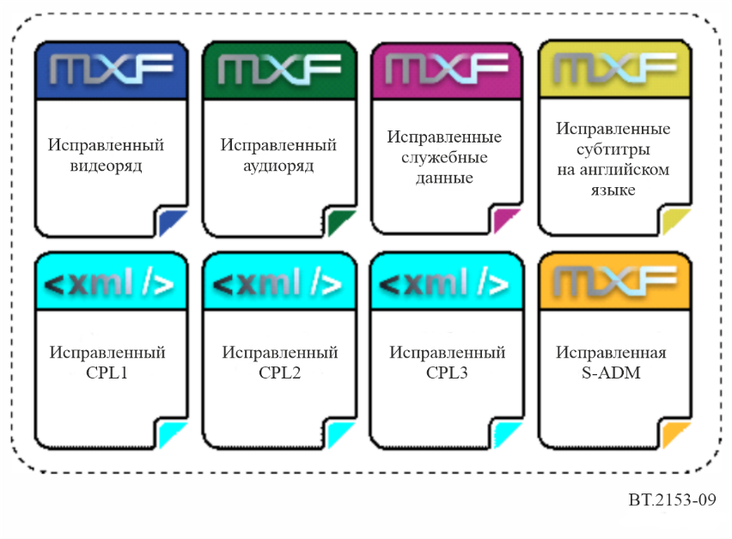

8 Исправленная версия для линейного воспроизведения
На рисунке 10 показаны дополнительный IMP для получения измененной версии контента, предназначенного для линейного воспроизведения (CPL1), и временная шкала новой версии.
РИСУНОК 10
Исправленная версия для линейного воспроизведения – CPL1
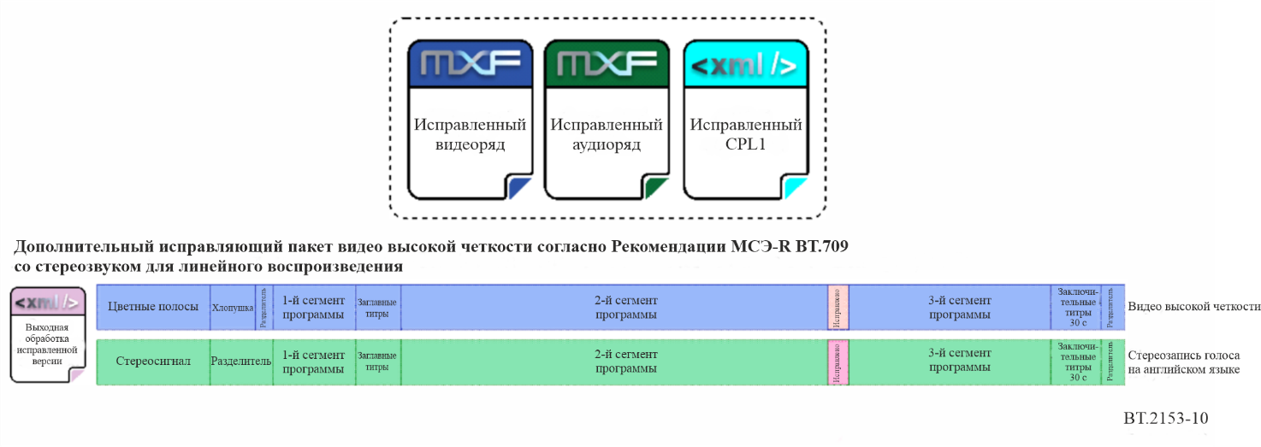

9 Исправленная версия для видео по запросу
На рисунке 11 показаны дополнительный IMP для получения измененной версии контента, предназначенного для воспроизведения видео по запросу (CPL2), и временная шкала новой версии.
РИСУНОК 11
Исправленная версия для видео по запросу – CPL2
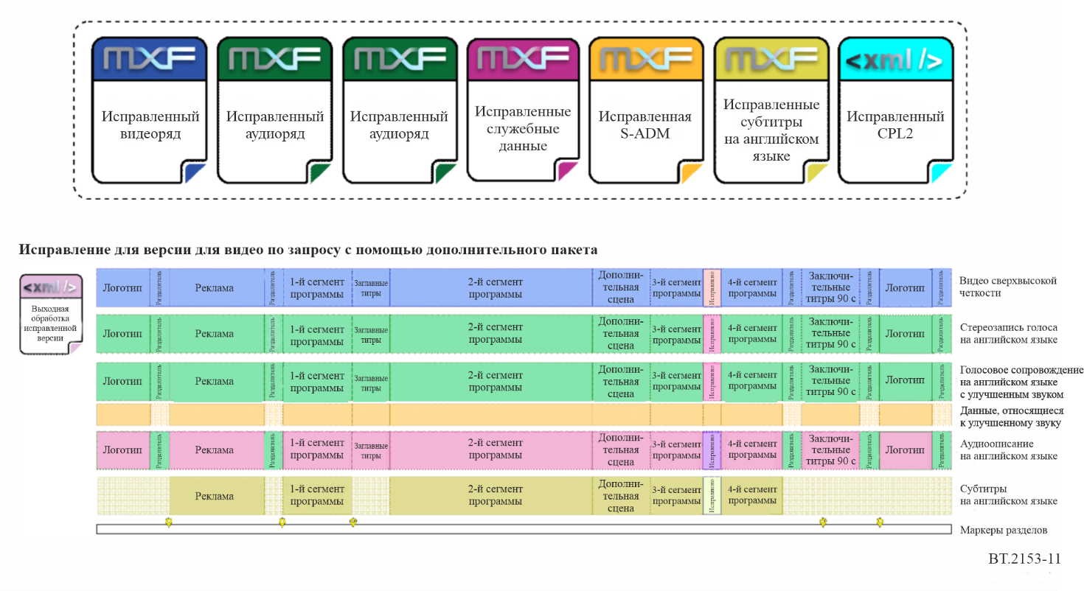

10 Исправленная версия для международных продаж
На рисунке 12 показаны дополнительный IMP для получения измененной версии контента, предназначенной для международных продаж (CPL3), и временная шкала новой версии.
РИСУНОК 12
Исправленная версия для международных продаж – CPL3
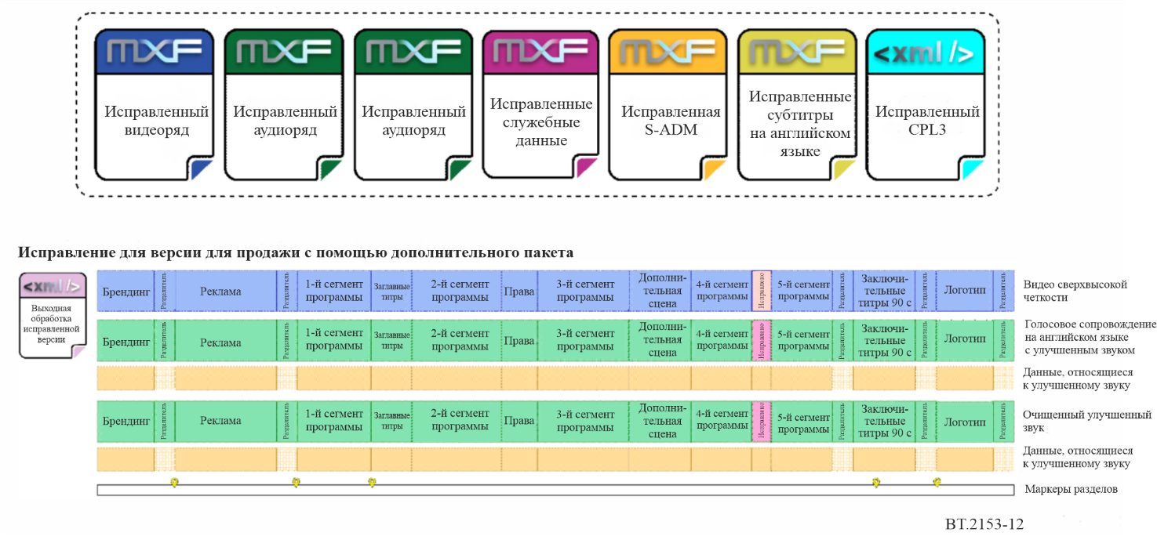

11 Пример XSD SMPTE
Файлы примеров в рамках инициативы IMF SMPTE доступны по адресу: https://smpte-ra.org/ns.
XSD CPL для конкретного применения доступен по адресу: https://smpte-ra.org/sites/default/files/st2067-3a-2016.xsd.

